Электрическая безопасность
16 апреля 2014г. инспектором от Южных электрических сетей – филиала ОАО «Московская объединенная электросетевая компания» Чернышовой Ю.Ю. была провела профилактическая беседа на тему «Безопасное электричество детям» в МБОУ «Основная общеобразовательная школа №5» с 1 по 9 классы.

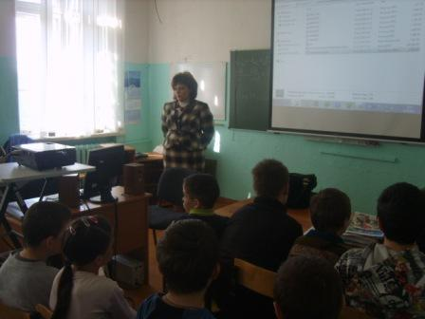 | 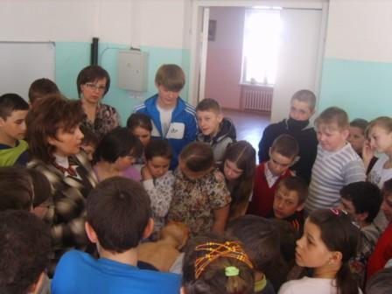
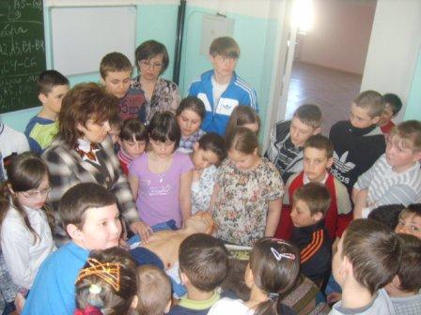 | 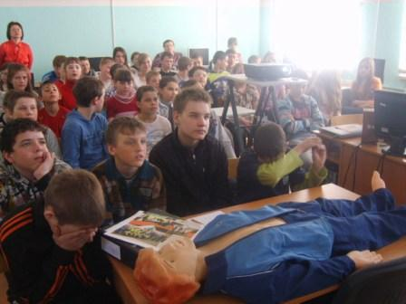
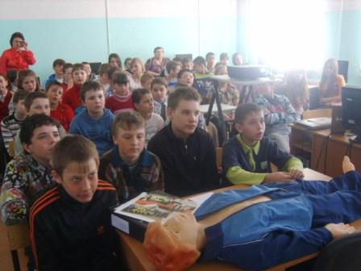 | 